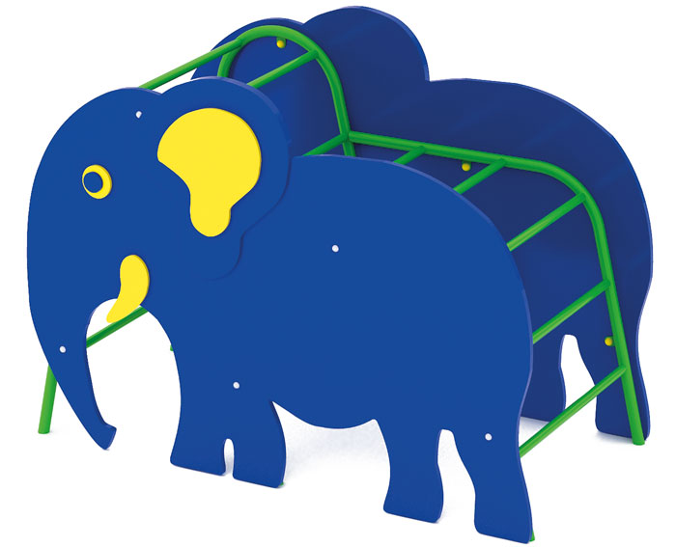 | Лаз–переход «Слоник» 0417  Имеет размеры не менее: длина - 1620 мм., ширина - 840 мм., высота - 1200 мм.  Изделие способствует развитию и укреплению мышечной системы, тренировки вестибулярного аппарата, ориентировки в пространстве.  Игровой элемент представляет собой конструкцию для лазания. Основание конструкции выполнено из металлической трубы, диаметром не менее 33,5 мм., поперечины должны быть изготовлены из металлической трубы, диаметром не менее 26,8 мм., в виде лестница проходящей по спине слоника. По бокам переход закрыт влагостойкой фанерой, толщиной не менее 18 мм., выполненной в виде рельефа слона. Декоративные элементы, в виде бивней, глаз, ушей, должны быть изготовлены из влагостойкой фанеры, толщиной не менее 9 мм.  Используемая фанера должна быть водостойкой фанерой, марки ФСФ, из лиственных пород.  Деревянные детали должны быть тщательно отшлифованы, кромки закруглены и окрашены яркими двухкомпонентными красками, стойкими к сложным погодным условиям, истиранию, действию ультрафиолета и специально предназначенными для применения на детских площадках, крепеж оцинкован.  Металлические элементы окрашены яркими порошковыми красками с предварительной антикоррозийной обработкой. Выступающие концы болтовых соединений должны закрываться пластиковыми заглушками.

